新鼎系統股份有限公司

設計部

BRSTestDataGenerator  
操作說明文件

文件編號：

檔名：ASI_EG BRS Test Data Generator操作說明文件_v1.docx

最新修訂日期：2021/02/17

最新修訂人員：KaiJyun Huang

版次：v1

頁數：**21**

|  |
| --- |
| © CTCI Advanced Systems Inc  **版權宣告區域** |

目錄

1. 版次修訂 1

2. 目的 2

3. 程式元件組成 3

3.1. 操作介面概觀 3

表1. 「BRSTestDataGenerator」程式控制按鈕 4

4. 組態設定配置 5

4.1. 「DBServer」組態設定 5

4.2. 「Basic」組態設定 5

4.3. 「Default」組態設定 6

4.4. 「Undo」組態設定 6

4.5. 「Redo」組態設定 6

5. 操作流程 8

5.1. 程式的啟動與關閉 8

5.2. 航班測試資料處理 8

5.2.1. 新增一筆航班測試資料 8

5.2.2. 刪除一筆或多筆航班測試資料 11

5.3. 行李測試資料處理 13

5.3.1. 新增多筆指定航班下之行李測試資料 13

5.3.2. 修改一筆行李測試資料欄位值 16

5.3.3. 重置一筆行李測試資料欄位值 20

5.3.4. 刪除一筆或多筆行李測試資料 21

1. 版次修訂

|  |  |  |  |
| --- | --- | --- | --- |
| 版次 | 日期 | 修訂人員 | 修訂內容 |
| v0 | 2018/03/06 | KaiJyun Huang | 說明文件初稿制定。 |
| v1 | 2021/02/17 | KaiJyun Huang | 程式版本1.1之操作說明撰寫。 |

1. 目的

「BRSTestDataGenerator」是WinForm程式，可針對行李再確認系統(Baggage Reconciliation System；BRS)手持機操作所需之航班與行李資料，提供操作人員以直觀、簡潔的操作介面迅速產生資料以供測試使用。本文件將依序說明程式元件組成、組態設定配置、操作流程等說明。

1. 程式元件組成

「BRSTestDataGenerator」程式元件組成如圖1所示，說明如下。

* 「ASI.ICT.BRSTestDataGenerator.exe」：程式主要進入執行檔案，操作人員可點選此檔案開啟操作介面。
* 「ASI.ICT.BRSTestDataGenerator.pdb」：程式封裝、偵錯等相關參數檔案，非必要請勿編輯、異動、移除。
* 「appsettings.json」：程式的組態設定檔案，提供程式運行所需之參數，部份設定參數可調整配置，詳細請參考第4章之說明。
* 「Log」：程式運行日誌記錄資料夾，錯誤記錄會在「ERROR」子資料夾中。

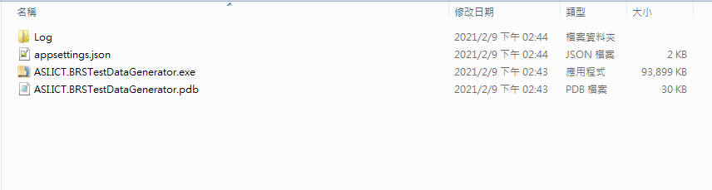

1. 「BRSTestDataGenerator」程式元件組成
   1. 操作介面概觀

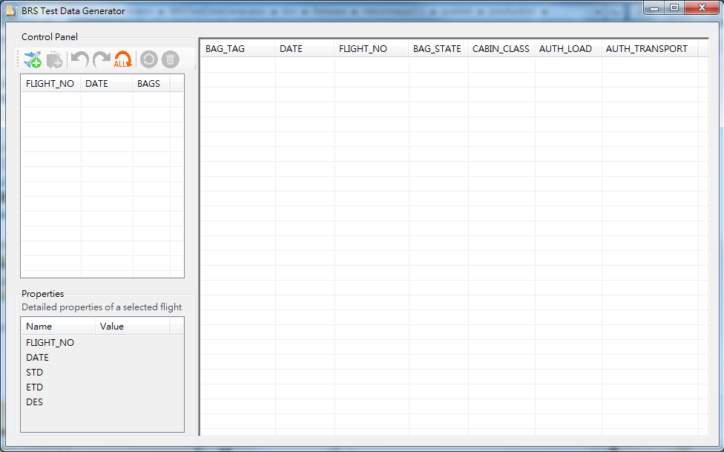

1. 「BRSTestDataGenerator」程式主要操作介面視窗

圖2為「BRSTestDataGenerator」程式開啟後的主要操作介面視窗概觀，主要分為左側的控制面板區與右側的詳細行李資料列表。

控制面板區最上方有一排操作按鈕列，以圖形符號表示，滑鼠游標移至圖形上會顯示功能提示，自左而右如下表1說明。

1. 「BRSTestDataGenerator」程式控制按鈕

|  |  |  |
| --- | --- | --- |
| 圖形符號 | 功能名稱 | 功能說明 |
|  | <新增航班>資料 | 點選後開啟「新增航班資料」小視窗，依據輸入參數產生一筆航班資料，航班編號會依序自動產生。 |
|  | <新增行李>資料 | 點選後開啟「新增行李資料」小視窗，依據輸入參數可產生數筆所選取航班之行李資料，預設參數可在組態設定檔案中調整。 |
|  | <回復>上一個異動 | 點選後可回復至上一個資料異動點，包含資料的新增、修改或刪除。(目前尚未開放此功能) |
|  | <復原>下一個異動 | 點選後可復原至下一個資料異動點，包含資料的新增、修改或刪除。(目前尚未開放此功能) |
|  | <重新整理>操作介面 | 點選後將重新顯示所有已產生之航班與行李資料。 |
|  | <重置>行李資料 | 點選後可將選取之行李資料重置，預設參數可在組態設定檔案中調整。 |
|  | <刪除>選取之資料 | 點選後可將選取之航班資料或行李資料刪除，並重新整理顯示列表。 |

操作按鈕下方則會顯示目前已產生的航班列表，選取一筆航班則會在控制面板區最下方顯示相關屬性資料如FLIGHT_NO、DATE、STD、ETD及DES，而右方則會顯示該航班之所屬行李資料列表，欄位包含BAG_TAG、DATE、FLIGHT_NO、BAG_STATE、CABIN_CLASS、AUTH_LOAD及AUTH_TRANSPORT。

1. 組態設定配置

圖3顯示「BRSTestDataGenerator」組態設定之配置內容，共分成「DBServer」、「Basic」、「Default」以及「Undo」、「Redo」等部份。

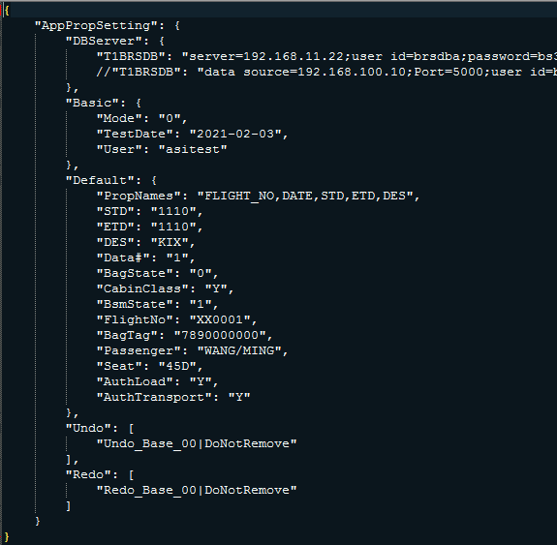

1. 「BRSTestDataGenerator」程式組態設定
   1. 「DBServer」組態設定

此部份提供目標資料庫之連線參數配置，需依資料庫類型、IP位址與埠號、密碼及其他設定調整之。

* 1. 「Basic」組態設定

此部份提供程式運作相關的基本設定，設定說明如下。

* MODE：運行模式，0表示以測試模式運行；1表示為正常模式運行。
* TestDate：當MODE為0時及測試模式運行下，產生之測試資料所參考的測試日期，格式為YYYY-MM-DD。
* User：所有產生之測試資料的修改者名稱，用於目標資料庫資料表中註記。
  1. 「Default」組態設定

此部份提供程式運行時，所需輸入參數、產生之結果資料的基本預設值，設定說明如下。

* PropNames：各航班屬性資料之預設名稱參數，不允許變更。
* STD：新增一筆航班測試資料之預設輸入提示參數。
* ETD：新增一筆航班測試資料之預設輸入提示參數。
* DES：新增一筆航班測試資料之預設輸入提示參數。
* Data#：新增一筆行李測試資料之預設輸入提示參數。
* BagState：新增一筆行李測試資料之預設輸入提示參數。
* CabinClass：新增一筆行李測試資料之預設輸入提示參數。
* BsmState：新增或還原一筆行李測試資料之欄位資料預設值。
* FlightNo：新增一筆航班測試資料之欄位資料預設值，不允許變更。
* BagTag：新增一筆行李測試資料之欄位資料起始預設值，不允許變更。
* Passenger：新增或還原一筆行李測試資料之欄位資料預設值。
* Seat：新增或還原一筆行李測試資料之欄位資料預設值。
* AuthoLoad：新增或還原一筆行李測試資料之欄位資料預設值。
* AuthTransport：新增或還原一筆行李測試資料之欄位資料預設值。
  1. 「Undo」組態設定

各項航班與行李資料異動之記錄，僅保留預設初始狀態「Undo_Base_00」作為起始配置參考，並能作為回復上一步運行結果之依據(目前尚未開放此功能)，不允許變更。

* 1. 「Redo」組態設定

各項航班與行李資料異動回復之記錄，僅保留預設初始狀態「Redo_Base_00」作為起始配置參考，並能作為重複下一步運行結果之依據(目前尚未開放此功能)，不允許變更。

1. 操作流程

此測試資料產生程式「BRSTestDataGenerator」將分為程式啟動與關閉、航班測試資料處理與行李測試資料處理等部份，說明詳細的操作流程。

* 1. 程式的啟動與關閉
     + 1. 點選圖1中「ASI.ICT.BRSTestDataGenerator.exe」圖示可啟動應用程式，啟動後的初始畫面應如圖2並無任何資料，若有資料則會如下圖所示載入所有航班(圖左)與行李資料(圖右)；操作按鈕列僅顯示<新增航班>按鈕與<重新整理>按鈕允許操作。

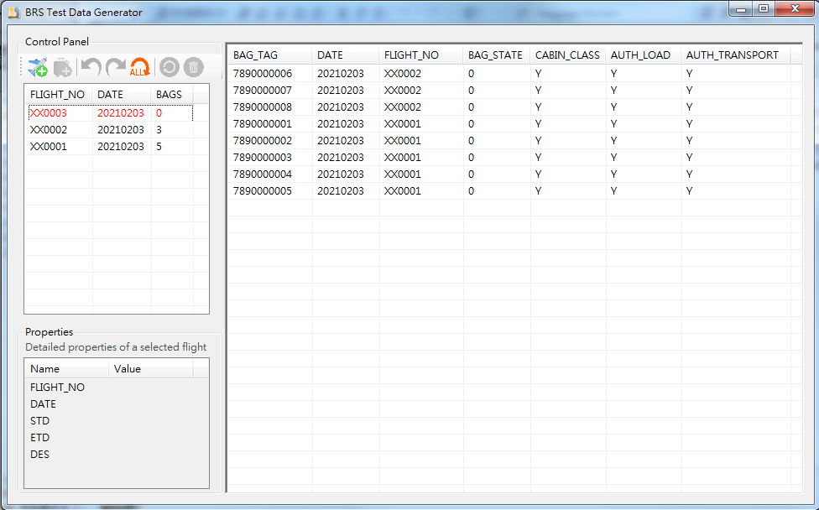

1. 「BRSTestDataGenerator」程式啟動並載入初始資料
   * + 1. 若要關閉程式運行，則在主畫面(如上圖)操作下，點選視窗右上角關閉按鈕。
   1. 航班測試資料處理
      1. 新增一筆航班測試資料
         1. 在主要操作介面下，可點選<新增航班>按鈕：，可以開啟新增航班子視窗如圖5，所新增之航班編號依目前資料自動產生，子視窗顯示下無法點選主要操作介面視窗中的表格與按鈕。

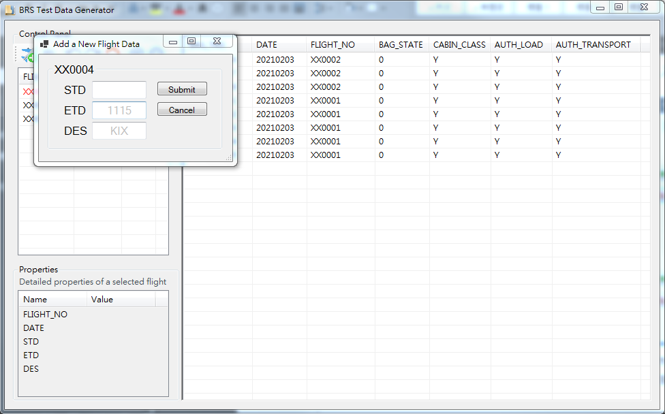

1. 新增航班子視窗
   * + 1. 請依序輸入子視窗中的三項參數，分別是STD：航班資料中表定出(入)境時間、ETD：航班資料中預計出(入)境時間、DES：航班資料中航班的目的地(來源地)機場代碼，前二項時間參數之格式為[HHmm]，最後項則使用IATA規範定義；輸入欄位未點選、點選中及輸入格式錯誤分別以範例灰色字樣、文字清除及紅色字樣表示(圖6左)，輸入參數符合格式以黑色字樣表示(圖6右)。

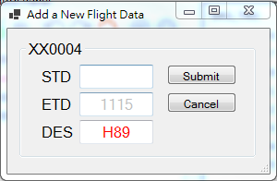 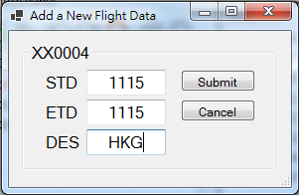

1. 新增航班子視窗輸入參數檢查
   * + 1. 完成參數值輸入後，點選<Submit>按鈕，進行航班資料新增。
       2. 顯示再次確認對話視窗，點選<是(Y)>則開始新增資料，點選<否(N)>則關閉對話視窗未進行其他動作；若前一步驟中輸入參數格式錯誤或未輸入，則會顯示警告對話視窗，說明相關問題並請點選<確定>。

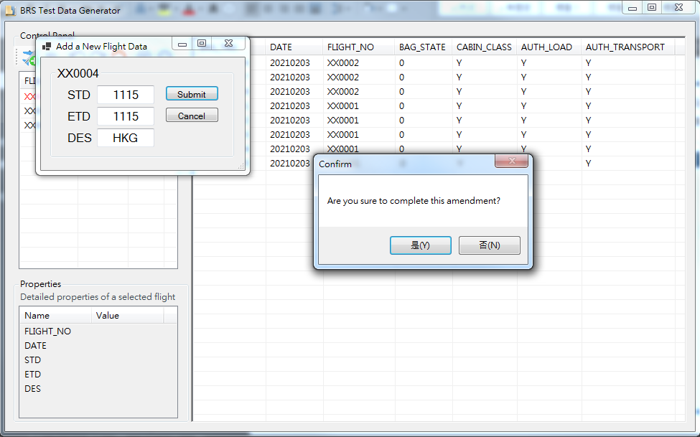

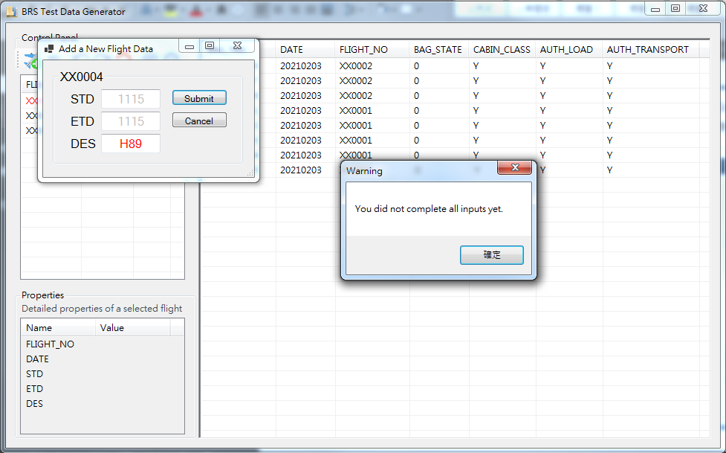

1. 新增航班顯示之再次確認對話視窗與警告對話視窗
   * + 1. 完成航班測試資料新增至FIDS_2DAY資料庫中，關閉子視窗並重新整理畫面，新增的航班測試資料列將顯示紅色字樣，表示資料庫中存在航班資料但尚未新增任何該航班的行李測試資料，若具有所屬之行李測試資料則顯示為黑色字樣。

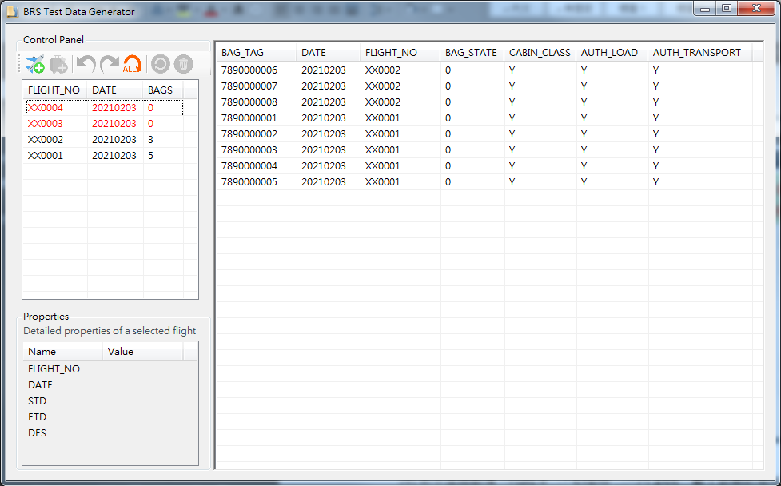

1. 完成新增航班測試資料
   * 1. 刪除一筆或多筆航班測試資料
        1. 點選欲刪除之一筆或多筆航班資料列，點選一筆時會在控制面板區下方屬性列表中，顯示該航班之相關屬性包含航班編號、航班日期、表定出(入)境時間、預計出(入)境時間、航班的目的地(來源地)機場代碼，並於詳細行李資料列表顯示其所屬之行李測試資料；操作按鈕列顯示<新增航班>按鈕、<新增行李>按鈕、<重新整理>按鈕與<刪除>按鈕允許操作。

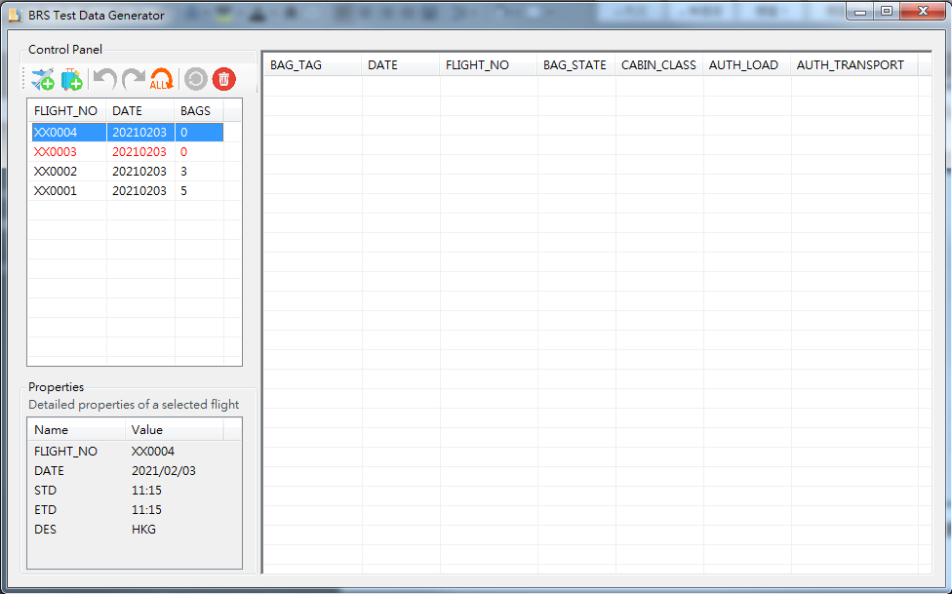

1. 點選欲刪除之航班資料列
   * + 1. 點選<刪除>按鈕：，進行航班測試資料之移除。
       2. 顯示再次確認對話視窗(圖10)，點選<是(Y)>則開始移除資料，點選<否(N)>則關閉對話視窗未進行其他動作。

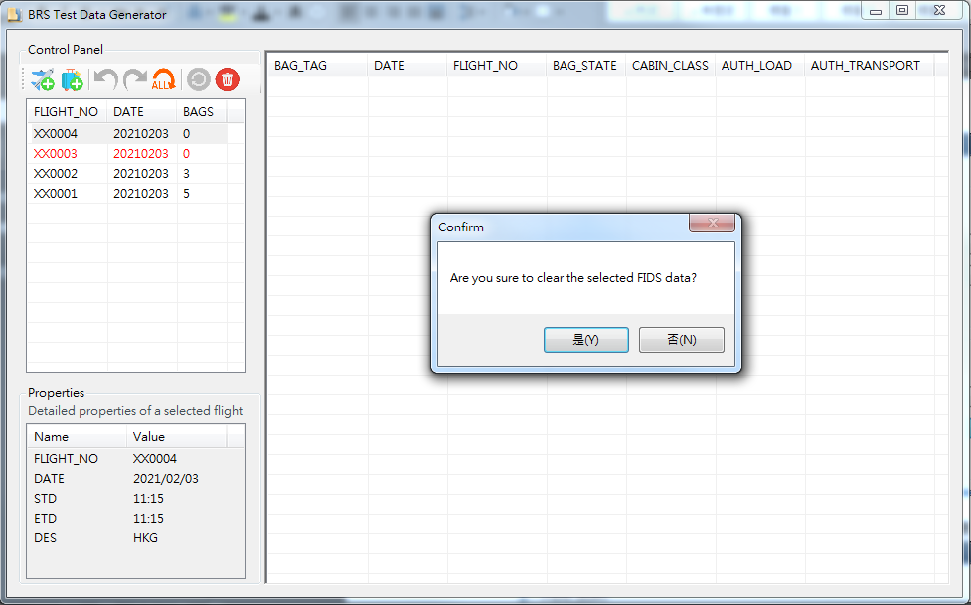

1. 刪除航班資料顯示之再次確認對話視窗
   * + 1. 完成航班測試資料從FIDS_2DAY資料庫中移除，並重新整理畫面。
       2. 倘若刪除的航班測試資料已擁有所屬之行李測試資料，則該筆航班資料列之航班編號會註記「*」符號表示，並且不能查詢相關航班屬性資料與所屬行李測試資料。

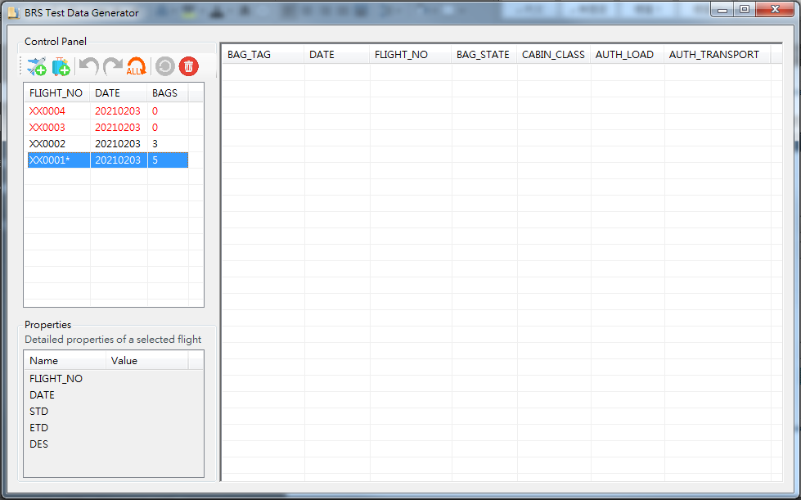

1. 刪除擁有所屬行李資料之航班資料顯示畫面
   1. 行李測試資料處理
      1. 新增多筆指定航班下之行李測試資料
         1. 點選一筆欲新增行李測試資料之航班資料列，顯示相關屬性資料於屬性資料列中，並列出擁有之行李測試資料；操作按鈕列顯示<新增航班>按鈕、<新增行李>按鈕、<重新整理>按鈕與<刪除>按鈕允許操作。
         2. 點選<新增行李>按鈕：，可以開啟新增行李子視窗如圖12，顯示所點選之航班編號，子視窗顯示下無法點選主要操作介面視窗中的表格與按鈕。

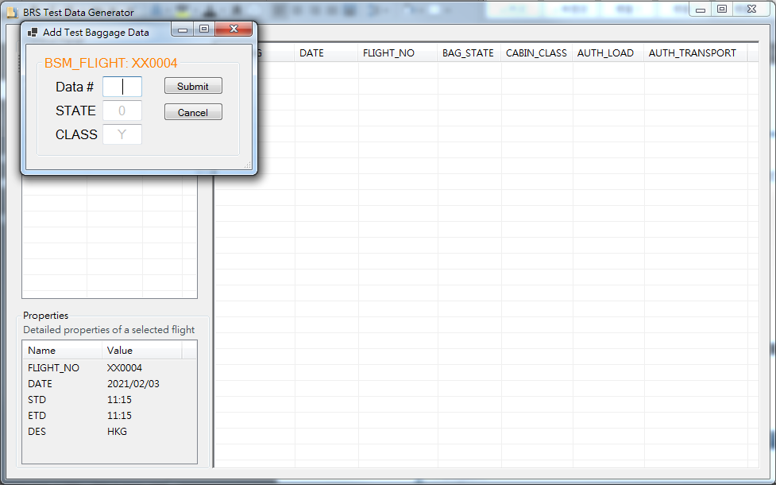

1. 新增行李子視窗
   * + 1. 請依序輸入子視窗中的三項參數，分別是Data#：行李測試資料新增筆數、STATE：所有新增之行李測試資料的裝載狀態預設值、CLASS：所有新增之行李測試資料的旅客艙等預設值；輸入欄位未點選、點選中及輸入格式錯誤分別以範例灰色字樣、文字清除及紅色字樣表示(圖13左)，輸入參數符合格式以黑色字樣表示(圖13右)。

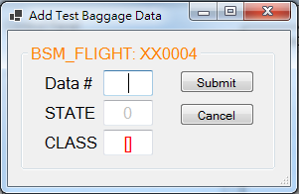 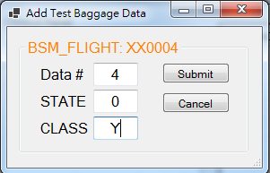

1. 新增行李子視窗輸入參數檢查
   * + 1. 完成參數值輸入後，點選<Submit>按鈕，進行行李資料新增。
       2. 顯示再次確認對話視窗，點選<是(Y)>則開始新增資料，點選<否(N)>則關閉對話視窗未進行其他動作；若前一步驟中輸入參數格式錯誤或未輸入，則會顯示警告對話視窗，說明相關問題並請點選<確定>。

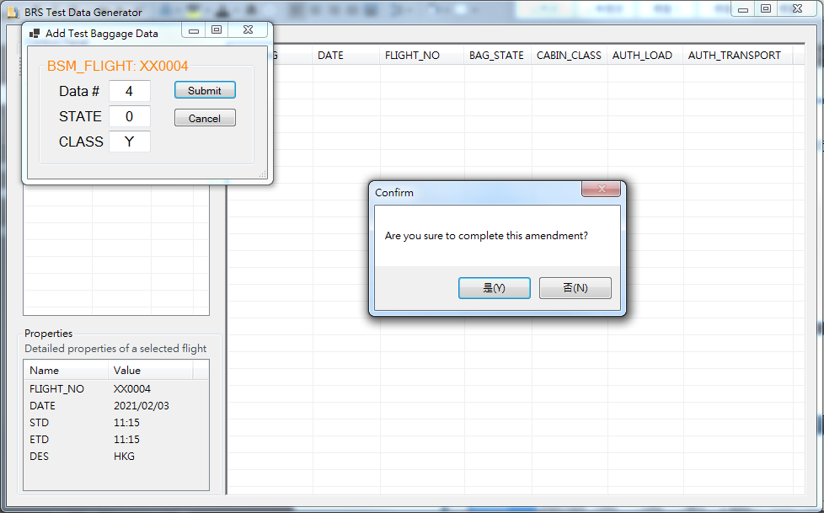

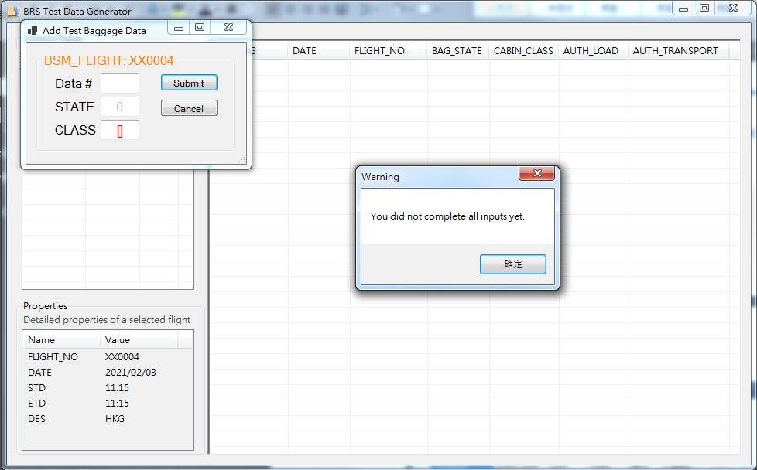

1. 新增行李顯示之再次確認對話視窗與警告對話視窗
   * + 1. 完成行李測試資料新增至BSM_2DAY資料庫中，關閉子視窗並顯示新增之行李測試資料(點選航班資料列之畫面顯示狀態)。

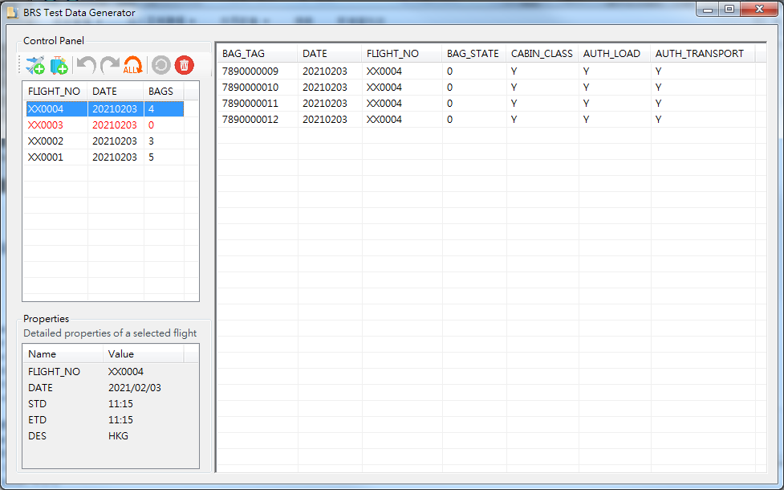

1. 完成新增航班測試資料
   * 1. 修改一筆行李測試資料欄位值
        1. 點選一筆欲修改之行李資料列，點選前若顯示全部行李測試資料，則會先進入點選行李所屬航班資料列選取之狀態，之後請再點選欲修改之行李資料列；操作按鈕列顯示<新增航班>按鈕、<重新整理>按鈕、<重置>按鈕與<刪除>按鈕允許操作。

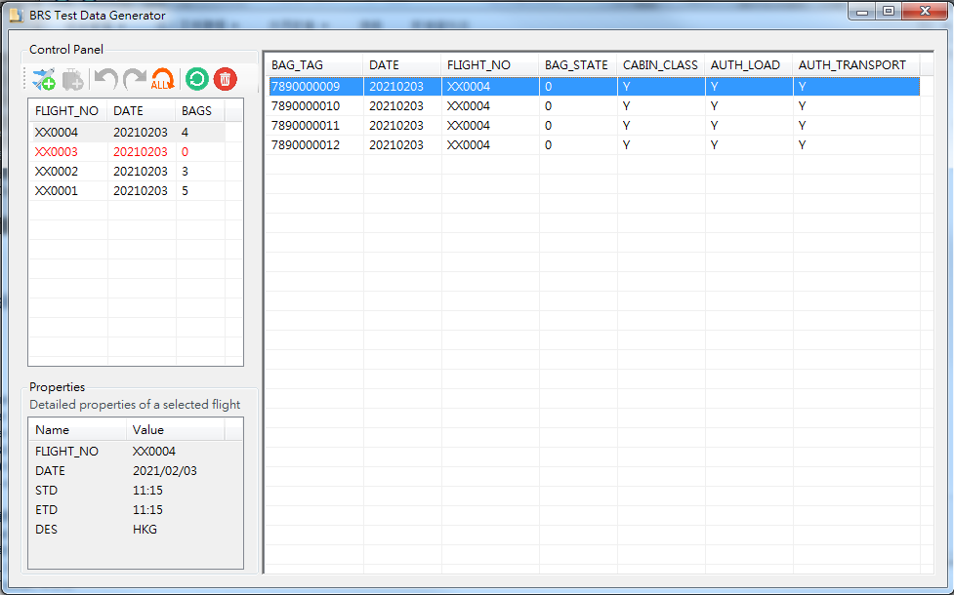

1. 點選一筆行李資料列
   * + 1. 對欲修改之資料欄位連點兩下滑鼠左鍵，可修改之資料欄位將轉為可編輯狀態，若為不允許修改之資料欄位則會顯示警告對話視窗，說明相關問題並請點選<確定>，可修改之欄位不包含BAG_TAG、DATE與FLIGHT_NO。

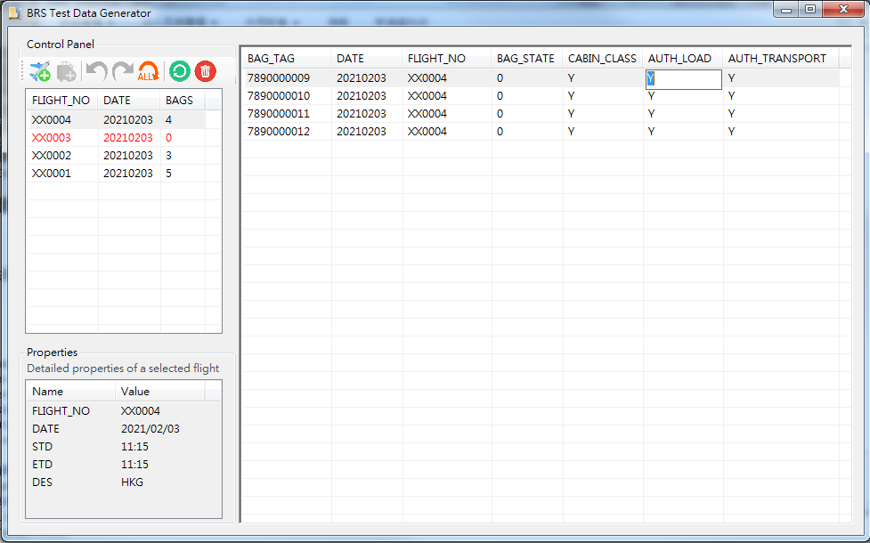

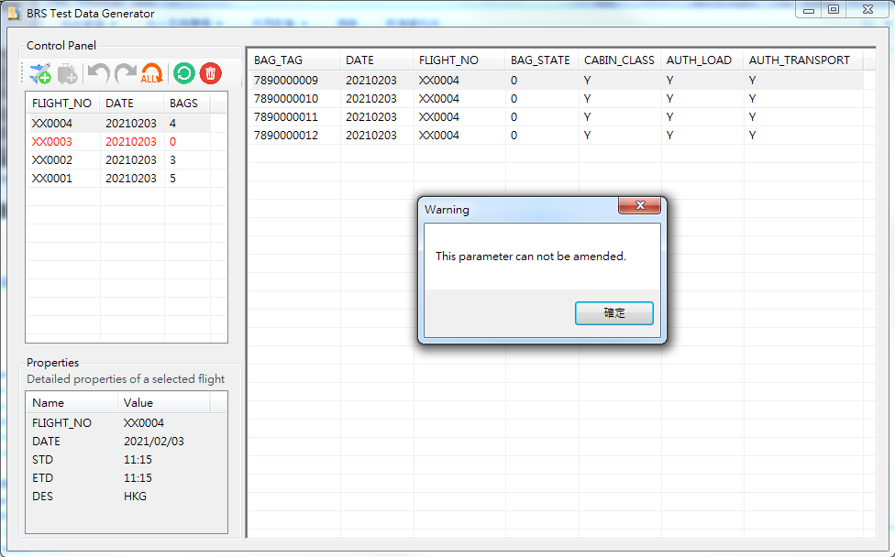

1. 修改行李測試資料欄位值操作顯示
   * + 1. 完成欄位值修改後請按鍵盤「Enter」鍵，進行行李資料修改，若點選該行李資料列以外區域則可取消修改。
       2. 顯示再次確認對話視窗，點選<是(Y)>則開始修改資料，點選<否(N)>則關閉對話視窗未進行其他動作。

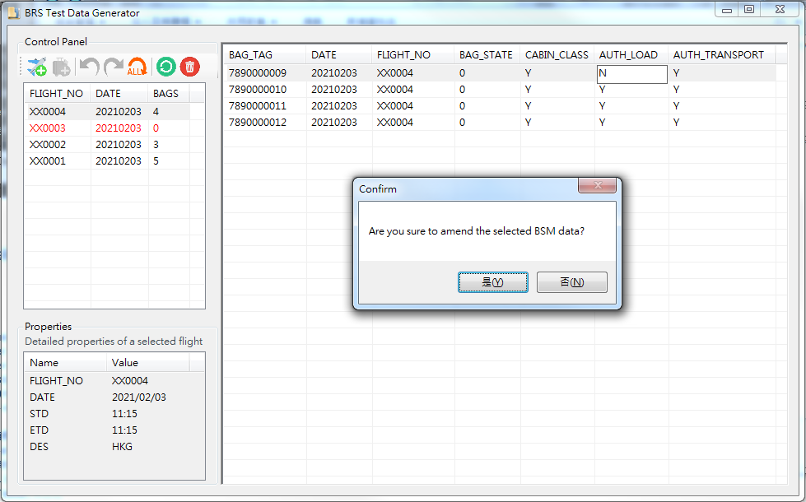

1. 修改行李欄位值顯示之再次確認對話視窗
   * + 1. 完成行李測試資料修改至BSM_2DAY資料庫中，顯示修改後之行李測試資料(點選航班資料列之畫面顯示狀態)。

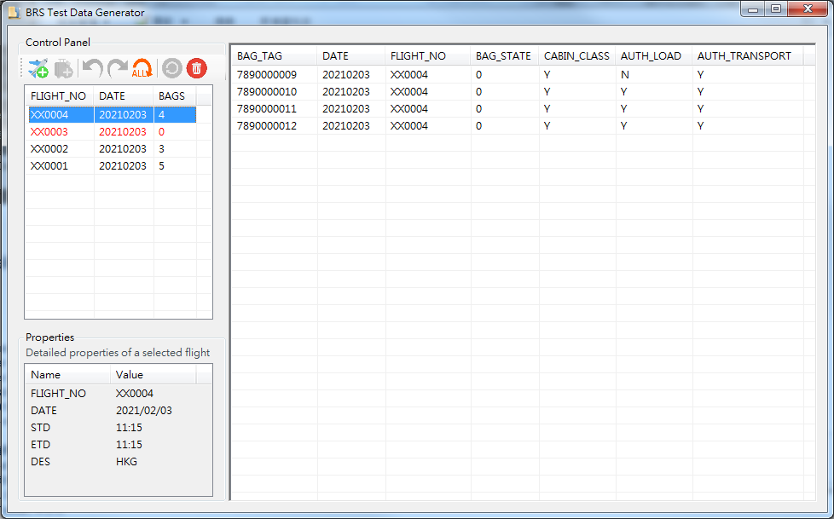

1. 完成修改點選之行李資料的欄位值顯示畫面
   * 1. 重置一筆行李測試資料欄位值
        1. 點選一筆欲重置之行李資料列(圖16)，點選前若顯示全部行李測試資料，則會先進入點選行李所屬航班資料列選取之狀態，之後請再點選欲重置之行李資料列；操作按鈕列顯示<新增航班>按鈕、<重新整理>按鈕、<重置>按鈕與<刪除>按鈕允許操作。
        2. 點選<重置>按鈕：，進行行李資料重置。
        3. 顯示再次確認對話視窗，點選<是(Y)>則開始重置資料以還原為新增行李資料之初始值，點選<否(N)>則關閉對話視窗未進行其他動作。

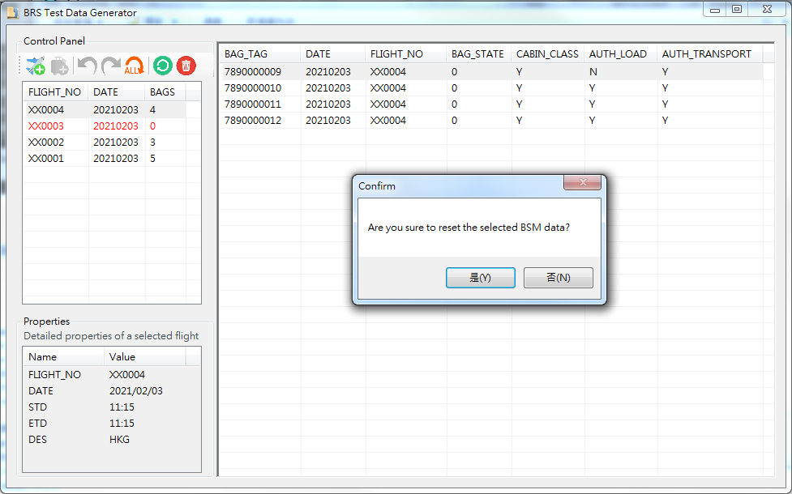

1. 重置行李測試資料顯示之再次確認對話視窗
   * + 1. 完成行李測試資料修改至BSM_2DAY資料庫中，顯示重置後之行李測試資料(點選航班資料列之畫面顯示狀態)。

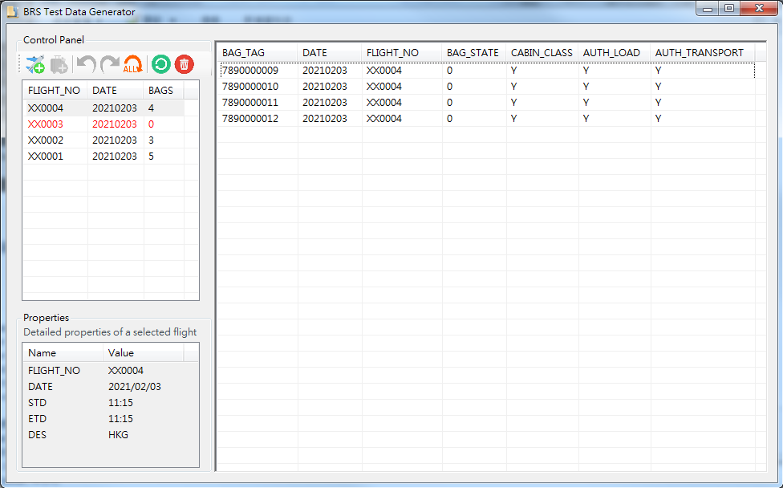

1. 完成點選之行李資料列重置之顯示畫面
   * 1. 刪除一筆或多筆行李測試資料
        1. 點選一筆或多筆欲刪除之行李資料列(圖16)，點選前若顯示全部行李測試資料，則會先進入點選行李所屬航班資料列選取之狀態，之後請再點選欲刪除之行李資料列；操作按鈕列顯示<新增航班>按鈕、<重新整理>按鈕、<重置>按鈕與<刪除>按鈕允許操作。
        2. 點選<刪除>按鈕：，進行行李測試資料之移除。
        3. 顯示再次確認對話視窗(圖22)，點選<是(Y)>則開始移除資料，點選<否(N)>則關閉對話視窗未進行其他動作。

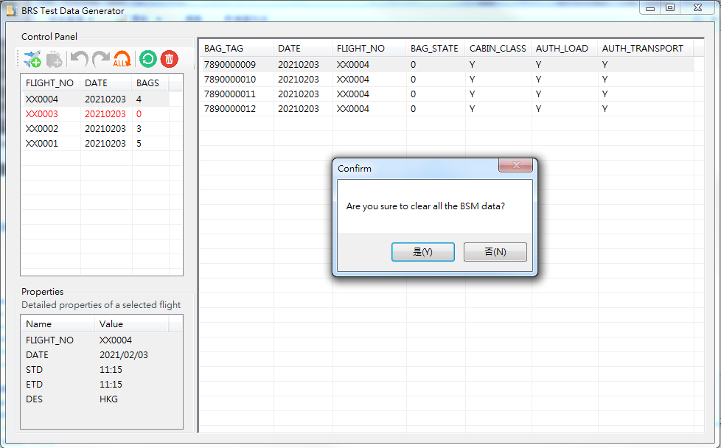

1. 刪除行李資料顯示之再次確認對話視窗
   * + 1. 完成航班測試資料從BSM_2DAY資料庫中移除，並重新整理畫面。

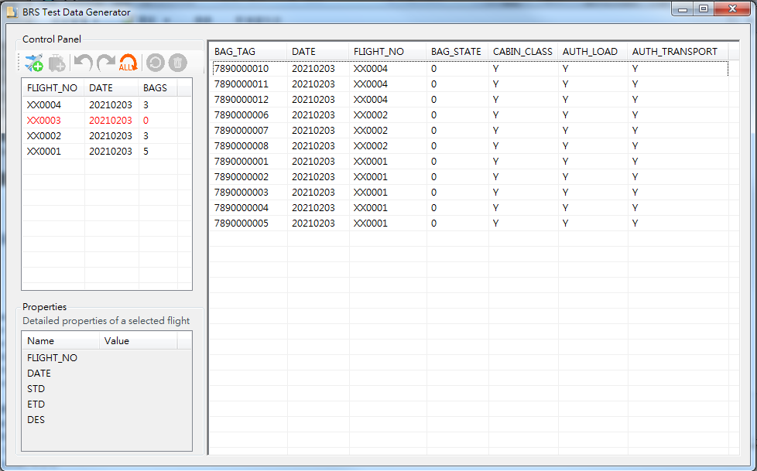

1. 刪除行李測試資料後重新整理顯示畫面